Дошкільний навчальний заклад (ясла-садок) № 24 «Вогник» ім.В.О.Сухомлинського комбінованого типу

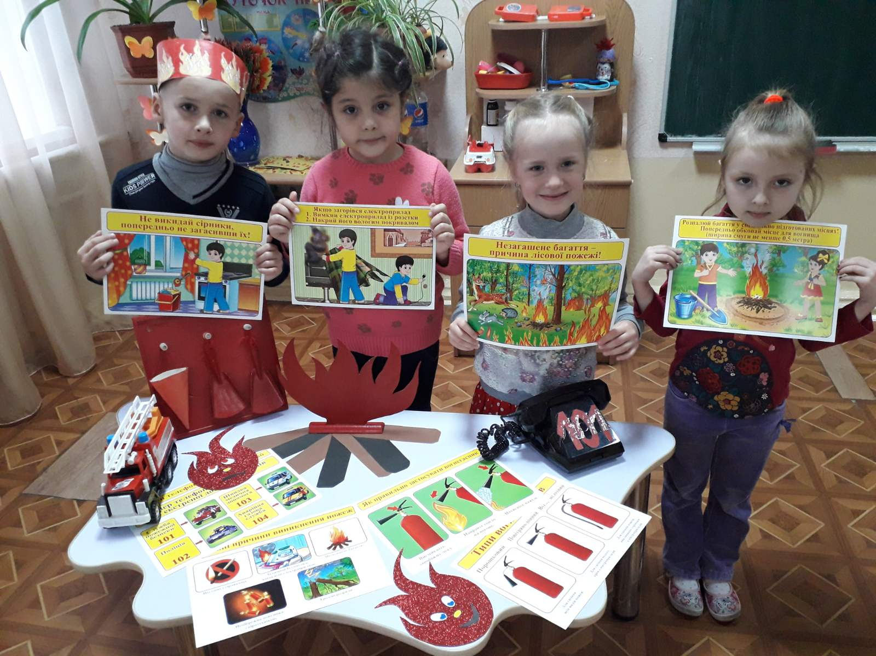

Конспект заняття
«Предмети, що приховують вогонь»

Розроблено:
Група №2 «Віночок» (логопедична)
Вихователь: Степаненко Р. С.

м. Кропивницький, 2021 р.

Тема: предмети, що приховують вогонь
Мета:
Навчальна – розширювати знання дітей про значення вогню в житті людей та шкоду під час не обережного поводження з ним; закріплювати знання дітей про те, що вогонь може бути злим і добрим, що він може приносити користь і шкоду; ознайомити дітей із пожежною машиною і людьми, які працюють на ній; ознайомити з елементарними правилами протипожежної безпеки;
Розвивальна – розвивати самостійне мислення, уміння досліджувати, уяву, доказове та зв’язне мовлення, пам’ять, увагу, дрібну моторику, критичне мислення, навички вільного спілкування;
Виховна – виховувати повагу та інтерес до професії пожежного; уважність, спостережливість, обережність.
Обладнання – емоджі, картки сірників, запальнички, предметні картки, покривало, пуфи, муляжі овочів, фруктів, вогню, сухих гілочок, відерця, кошика.

Хід заняття:
І. Вступна частина
Погляньте, малята , на цей сірничок –
Червона голівка, жовтенький бочок.
На вигляд звичайний : тонкий і малий,
Буває він добрий, буває і злий.
Він може зігріти, зварити обід.
Він плавить метал і розпалює лід.
А може і ліс велетенський спалити,
Майно і будинок, і все спопелити.
Малята, ви будьте з вогнем обережні
І вивчіть всі правила протипожежні.
ІІ. Основна частина
1. Вправа "Такі різні предмети"
-Пропоную пригадати предмети, які легко палають. Я називаю предмет, а ви робите відповідні рухи, якщо предмет належить до горючих - хитають головою, негорючих посміхаєтесь:
1) папір; 8) одяг;
2) гумовий килимок; 9) ковдра;
3) пісок; 10) пластикова упаковка;
4) вода; 11) сухе листя;
5) деревина; 12) цегла;
6) журнал; 13) улюблена м'яка іграшка;
7) лінолеум; 14) каміння.
2.Вправа «Асоціативний кущ» (обери емоції)
-Що ви бачите на дошці? (запальничка, пожежа, сірники). Які емоції викликають у вас ці предмети. Давайте разом визначимо відповідні емоджі. (страх, сум, сльози, допоможи мені).
Висновок: для когось вогонь був нашим другом, а хтось із вас асоціює його з небезпекою.
3.Мозковий штурм «Я можу використати вогонь…».
Продовжити фразу: «Я можу використати вогонь для того, щоб ( підігріти їжу; розпалити камін, щоб зігрітися; запалити бенгальський вогонь …)».

4.Дидактична гра:«Вибери потрібне»
Мета:формувати знання дітей про предмети, необхідних при гасінні пожежі, правила їх використання. Закріплювати знання про предмети, які можуть спричинити пожежу. Розвивати мовлення, пам'ять, логічне мислення. Виховувати почуття відповідальності.
Хід гри:
Дитині пропонується набір предметних картинок (вогнегасник, відро з водою, телефон, ящик з піском, пожежний шланг, газова лампа, шолом пожежника, запальничка, газова плита, протигаз) з яких він повинен вибрати використовувані при гасінні пожеж і є причиною виникнення пожежі)..
5. Фізкультхвилинка.
На галявині – вогнище. (показують)
Полум’я стелиться низько-низько (присідають).
Далі вогнище розгоряється (піднімається)
І полум’я колихається (показують руками).
Ми взяли водичку прямо із кринички (нахиляються).
Полили, загребли (імітація руками)
І з галявини пішли (крокують).

6.Моделювання ситуації «Безпека на природі»
-Ви любите відпочивати? Де на вашу думку краще відпочивається? Пригадайте свій найкращий відпочинок. (за схемою)
- Де це було?
- З ким відпочивали?
- Що найбільш запам’яталось?
Діти, сьогодні я пропоную уявити подорож у світ природи. Природа - це живий організм, а ми з вами його частинка. Тому і ставитися до природи треба, як до самого себе. Дуже важливо зберегти природу такою, як вона є. Не нищити, не руйнувати, а залишити нашу землю такою ж чудовою. Пригадайте, яка оточує нас природа?
-Потрапимо з вами на природу. Кожен був на пікніку, ось і цього разу пригадаємо ці незабутні враження. Прошу пройти на галявину. Знайдемо свою подушечку і сядемо на неї. Обережно розстелимо покривало на покладемо їжу. Ми з вами відповідальні, оскільки знаємо, що на природі не можна розпалювати багаття. Проте дехто знехтував цим правилом і залишив відкритий вогонь на природі. Задумайтеся, адже багаття це теж горіння, але його пожежею не назвеш. Чим пожежа відрізняється від просто вогню або багаття? Що трапляється при пожежі, чим він небезпечний для людини, її житла, природи?
-Люди отримують опіки, травми, гинуть, згоряють будинки, ліси, страждають тварини (інші варіанти відповідей).
- Отже, дамо визначення пожежі. Пожежа - це вогонь, який вийшов з-під влади людини, якими неможливо керувати. Пожежа губить будинки, ліси, знищує інші предмети, що приносить шкоду життю та здоров'ю людини.
Які основні причини виникнення пожеж в лісі.(необачність людей під час відпочинку в лісі чи їхня бездіяльність). Яких правила пожежної безпеки треба дотримуватись під час відпочинку у лісі? Запам’ятайте, що не можна розпалювати багаття:
- коли суха, спекотна і вітряна погода; досить маленької іскорки, щоб спалахнула пожежа;
- там, де є хвойні молоді ліси, на просіках, захаращених залишками від вирубки лісу, у місцях, де поблизу є суха трава та старі пеньки.
Уявіть, діти, що неслухняні малята залишили в лісі багаття. Що варто робити:
1. Якщо вогонь іде малий –
Відром води його залий!

2. Можна збити килимком
Чи засипати піском.

- А якщо вогонь не згас,
і багато диму,
Вибігай із дому враз
Із дітьми малими.

- Швидше «101» ти набирай
І пожежних викликай.

-Спробуємо разом загасити багаття. Діти імітують відповідні рухи. Молодці.
ІІІ. Підсумок
- Отже, ми бачимо, що пожежа починається найчастіше з вини людей, через їх неуважність і недбале ставлення до вогню. Тому ми повинні дуже акуратно поводитися з вогнем: не грати з сірниками, не розпалювати багаття, не залишати запалені свічки і завжди вимикати електроприлади.
Вогонь використовуй обережно,
З ним акуратний будь завжди,
Щоб ніколи не повторилася
З тобою випадкова біда.

